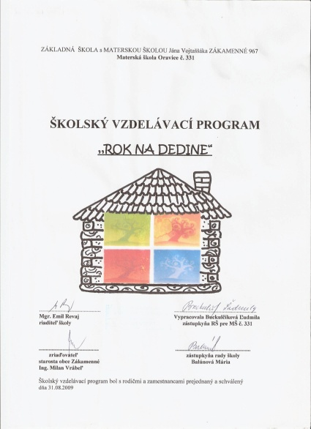**Školský vzdelávací program ,,Rok na dedine“**

**INTEGROVANÉ BLOKY, OBSAHOVÉ CELKY, TÉMY A ICH  ČASOVÝ PLÁN**

|  |  |  |
| --- | --- | --- |
| **Integrované bloky** | **Obsahové celky** | **Témy** |
| **1. JESEŇ**  **C:\Users\admin\Desktop\j0438406.jpg farbičky si vzala**  **a lístočky maľovala** | **IX.** V našej škôlke som ja rád,  každý je môj kamarát | * Ja a moja MŠ * Ja a moji kamaráti * Môj deň (časové vzťahy – ráno, obed, večer) * Cesta do MŠ – kde žijem |
| **X.**  Jeseň klope na vrátka | * Farebná jeseň * Košík plný vitamínov * Kúzlo stromov a kríkov * Rozlúčka vtákov a zvierat * Naši starkí |
| **XI.** V zdravom tele **-** zdravý duch | * Spoznávam svoje telíčko * V zdravom tele zdravý duch * Doprava – dopravné prostriedky * Dopravné značky – geometrické tvary |
| **2.ZIMA**  **C:\Users\admin\Desktop\j0438406.jpg**  **Farbičky si vzala a bielou maľovala** | **XII.** Advent klope na dvere | * Prišiel k nám Mikuláš * Vianoce sa blížia |
| **I.** Zima, zima, zimička, sype  perie z nebíčka | * Nový rok beží (časové vzťahy – týždeň, mesiac, rok) * V kráľovstve snehu a ľadu * Kúzelná zima – zimné športy, oblečenie * Starostlivosť o zvieratká a vtáky v zime |
| **II.**  Fašiangy, Turíce, Veľká  noc príde... | * Karneval a tradície * Čím budem – profesie * Koľko je vecí na svete – nebezpečné predmety |
| **3.JAR C:\Users\admin\Desktop\j0438406.jpg**  **farbičky si vzala a znovu maľovala** | **III.** Rozprávka, poď  medzi nás | * Čítame si rozprávky – mesiac knihy * V ríši kníh – tešíme sa na zápis do školy (týždeň hlasného čítania) * Prví poslovia jari |
| IV. Aprílové slniečko, pošteklí nás máličko | * Šibi, ryby – veľkonočné sviatky * Voda v prírode – vstávaj semienko * Naša prekrásna Zem – vesmír * Malí bádatelia – veda a technika |
| **V.**  Len sa deti pozrite, koľko je  krásy na svete | * Lúka a jej krásy * Moja rodina * Na farme * Lienka a jej kamaráti |
| **4. LETO**  **C:\Users\admin\Desktop\j0438406.jpg**  **farbičky si vzalo a prázdninovo maľovalo** | **VI. V**eselé leto | * Deň detí * Výlet do ZOO – exotické zvieratá * Cestujeme po Slovensku (Zákamenné, Slovensko) * Leto volá |